成绩



计 算 机 操 作 系 统
课程设计报告
题目 处理器的多级反馈调度算法的 模拟设计与实现

专业： 信息安全
班级： 奇安信1班
学号+姓名： 202183760012朱宸扬
指导教师： 赵晓平

2023年 11月 30日
- 设计目的
掌握处理器调度算法中的多级反馈调度算法
- 设计内容
本系统采用多级反馈调度算法，模拟操作系统处理器调度的过程。
- 设计原理

多级反馈调度队列算法是一种操作系统中用于进程调度的算法，其核心思想是为不同优先级的进程定义多个队列，并通过动态调整进程的优先级来实现不同程度的公平性和响应性。这种调度算法通常用于分时系统，其中多个进程共享系统资源，需要公平地分配CPU时间
以下是多级反馈调度队列算法的基本原理：

多级队列： 系统维护多个就绪队列，每个队列对应一个不同的优先级。通常，初始时将进程放入最高优先级的队列。

调度策略： 调度器根据某种策略从最高优先级的非空队列中选择一个进程执行。一旦一个进程的时间片用完，它将被移到下一个较低优先级的队列，以便为其他进程让出CPU资源。

时间片轮转： 每个队列都可以使用时间片轮转调度算法，确保每个进程在一个时间片内得到执行机会。当进程在当前队列用完时间片后，它将被移到下一个较低优先级的队列。

优先级提升： 如果一个进程等待了足够长的时间而没有得到执行，系统可以提升它的优先级，以确保等待时间过长的进程有更大的机会获得CPU执行时间。

优先级降低： 如果一个进程在其队列内执行了一段时间，而仍然需要CPU执行时间，那么它的优先级可能会降低，以便给其他进程更多的机会。
- 详细设计及编码
1.模块分析
进程有序号和工作量大小两个属性
列表选用了队列这种数据结构
采用多线程模拟进程不断进入1号队列和处理器处理进程两个任务同步进行

2.流程图
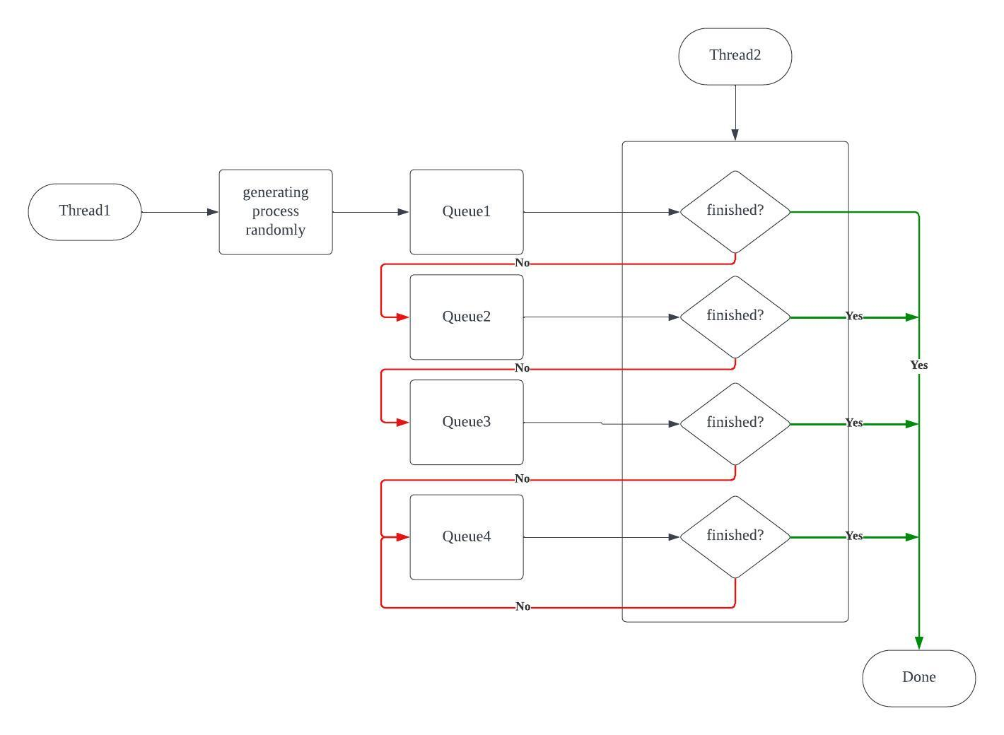

3.代码实现
import pygame
import random
import time
from queue import Queue
import threading

# 初始化 Pygame
pygame.init()

# 设置屏幕大小和颜色
WIDTH, HEIGHT = 800, 600
WHITE = (255, 255, 255)
BLACK = (0, 0, 0)
screen = pygame.display.set_mode((WIDTH, HEIGHT))
pygame.display.set_caption("Multi-Level Feedback Queue Scheduling")

# 定义进程类
class Process:
def __init__(self, name, job_size):
self.name = name
self.job_size = job_size
self.color = (random.randint(210, 255), random.randint(210, 255), random.randint(210, 255))

# 创建四个队列，时间片分别为1、2、4、8
queues = [Queue() for _ in range(4)]
time_slices = [1, 2, 4, 8]

# 创建停止标志
stop_flag = threading.Event()

# 创建互斥锁
lock = threading.Lock()

# 创建队列和进程的初始坐标
queue_coordinates = [(50, 200), (250, 200), (450, 200), (650, 200)]
process_coordinates = (50, 400)

# 创建进程和队列的字体
font = pygame.font.Font(None, 36)

# 创建 Pygame 时钟对象
clock = pygame.time.Clock()
def draw_queues_and_processes():
screen.fill(WHITE)

# Display the title
title_text = font.render("Multi-Level Feedback Queue Scheduling", True, BLACK)
screen.blit(title_text, (WIDTH // 2 - 250, 50))

# 绘制队列
for i, q in enumerate(queues):
pygame.draw.rect(screen, BLACK, (queue_coordinates[i][0], queue_coordinates[i][1], 50, 250), 2) # Slight increase in height to 250

# 绘制 Queue 文本
text_queue = font.render(f"Queue {i + 1}", True, BLACK)
screen.blit(text_queue, (queue_coordinates[i][0] + 10, queue_coordinates[i][1] + 270)) # Below Queue

# 绘制进程在队列中的位置
for j, process in enumerate(q.queue):
pygame.draw.rect(screen, process.color, (queue_coordinates[i][0], queue_coordinates[i][1] + j * 40, 50, 30)) # Slight decrease in spacing to 30
# 显示剩余的 job_size
text = font.render(str(process.job_size), True, BLACK)
screen.blit(text, (queue_coordinates[i][0] + 10, queue_coordinates[i][1] + j * 40 + 5))

# 绘制 Time Slice 文本
text_time_slice = font.render(f"Time Slice {2**i}", True, BLACK)
screen.blit(text_time_slice, (queue_coordinates[i][0] + 10, queue_coordinates[i][1] - 30)) # Above Queue

pygame.display.flip()

def working():
while not stop_flag.is_set() or any(not queue.empty() for queue in queues):
for i in range(len(queues)):
queue_size = queues[i].qsize() # Get the number of elements in the queue
for _ in range(queue_size):
with lock:
process = queues[i].get()
temp = process.job_size
process.job_size -= time_slices[i]

if process.job_size < 0:
time.sleep(temp/4)
process.job_size = 0
else:
time.sleep(time_slices[i]/4)

with lock:
if process.job_size > 0:
if i == 3:
queues[3].put(process)
else:
queues[i + 1].put(process)
else:
print(f"{process.name} 运行结束")

draw_queues_and_processes()
clock.tick(10) # 控制帧率

def create_processes():
process_num = 1
while not stop_flag.is_set() and process_num <= 15: # 创建15个新进程后停止
with lock:
new_process = Process(f"Process-{process_num}", random.randint(1, 30))
queues[0].put(new_process)
print(f"New process created: {new_process.name} (Job Size: {new_process.job_size})")
process_num += 1
time.sleep(random.uniform(1, 3)) # 随机间隔时间

# 设置停止标志
stop_flag.set()

# 创建两个线程
working_thread = threading.Thread(target=working)
create_processes_thread = threading.Thread(target=create_processes)

# 启动线程
working_thread.start()
create_processes_thread.start()

# 运行 Pygame 主循环
running = True
while running:
for event in pygame.event.get():
if event.type == pygame.QUIT:
running = False

# 等待两个线程完成
working_thread.join()
create_processes_thread.join()

# 退出 Pygame
pygame.quit()

4.结果及其相关分析（结果必须可视化）
可视化截图，完整动画另附
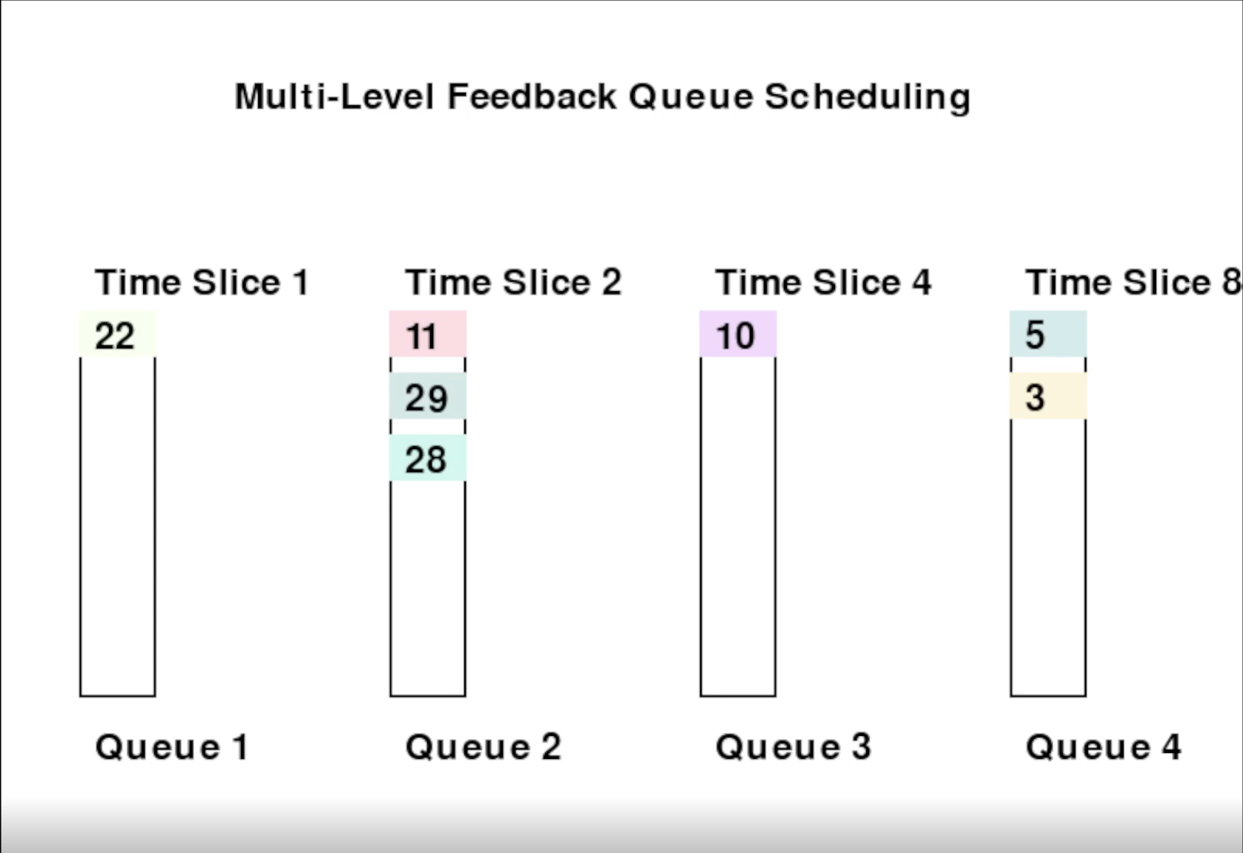

- 课程设计小结

通过本次实验，我们深入了解了多级反馈调度算法的机制和运作方式。这不仅有助于我们理解操作系统中的进程调度，还为我们进一步研究和优化调度算法提供了基础。

实验的完成使我们更好地理解了理论知识，并通过实际操作加深了对多级反馈调度算法的认识。这将有助于我们更好地应用和理解操作系统的相关概念。

